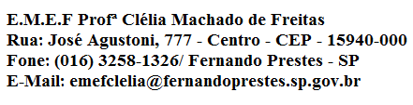

E.M.E.F. “CLELIA MACHADO DE FREITAS”
DISCIPLINA: INGLÊS
PROFESSORA: ANA MARIA
ALUNO(A):_____________________________________________ 3º ANO _____
Data: __/__/____

ACESSAR VÍDEO NO YOUTUBE PARA ASSISTIR AS AULAS DA SEMANA DE 01 A 05 DE MARÇO DA PROFESSORA ANA MARIA.
https://www.youtube.com/watch?v=TXa3oINVEkA

ASSUNTO: NUMBERS (NÚMEROS)

VAMOS RECORDAR OS NUMBERS QUE JÁ APRENDEMOS. ESCREVA NO SEU CADERNO:
1 - ONE | 6 - SIX
2 - TWO | 7 - SEVEN
3 - THREE | 8 - EIGHT
4 - FOUR | 9 - NINE
5 - FIVE | 10 - TEN

PINTE O “ROCKET” (FOGUETE”)
DE ACORDO COM O RESULTADO DA ADIÇÃO:
EIGHT= GREEN (VERDE)  NINE = BLUE (AZUL) /  TEN = ORANGE (LARANJA) | 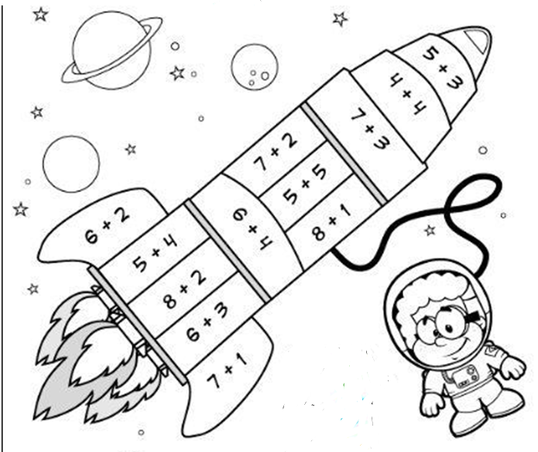

VAMOS JOGAR PARA APRENDER?
https://wordwall.net/pt/resource/11271121 / https://wordwall.net/play/11271/363/856

